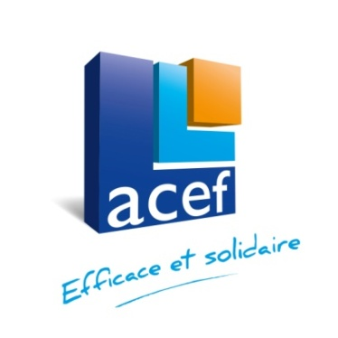
ACEF – Rives de Paris
Dossier de demande de subvention

VOTRE ASSOCIATION / STRUCTURE

Nom : ……………………Paris Université Club (PUC) Escrime……………………..…………………..…………………………………………..…
Adresse : ………………………………………… 17 Av. Pierre de Coubertin, …………………………………………………….……
Code postal : 75013 Ville :……………… Paris …………………………………..….

Téléphone : 01 44 16 62 62 Email : escrime@puc.paris

Numéro INSEE : …………………………… Nombre d’adhérents : ……………………………………
Nombre de salariés : ………………………………………

Site / Blog / Page : http://puc-escrime.fr/

DOMAINE D’ACTIVITE DE VOTRE ASSOCIATION / STRUCTURE

Sports X Médical Handicap :

Insertion Accès à la culture

Autre, précisez et ou complétez : ………………………………………………………………………..........................................................................................................................................................................................................................................................................………………………………………………………………………………………………………………………………………………………………………………………………………………………………………………………………………………………………………………………………………………………………………………………………………………………………………………………….……………………………………………………………………….

LE PORTEUR DU PROJET

Nom : ………………………COLLIN………………………………… Prénom : ………………………Théo ……………………………

Téléphone : 06.40.94.90.92

Adresse mail : collin.theo@gmail.Com

Rôle, Fonction au sein de l’association / Structure : Sportif de haut niveau

LE PROJET DE L’ASSOCIATION / STRUCTURE

Quel est le projet spécifique que vous souhaitez engager et pour lequel vous recherchez un financement ?
Décrire le projet et préciser l’ensemble des moyens nécessaires à sa réalisation.

Je souhaite participer au J.O de Paris 2O24 et Los Angeles 2028. Ce projet coûte chère tant dans sa préparation que dans les déplacements à l’étranger pour participer aux compétitions internationales. En parallèle je cherche à effectuer un doctorat pour travailler dans la recherche médicale aérospatiale. Bien que la recherche et le sport soit mes deux passions, les différents coût engendrés par ces activités m’amènent à faire des sacrifices et à faire des choix. Avec votre aide, je pourrais mener à bien mes projets qui me tiennent fortement à cœur.

PARTENARIAT ET FINANCEMENT DU PROJET

Coût global du projet :

6000€

Origine et montant de vos recettes :

Mes Parents, mon travail à la SMLH (société des membres de la légion d’honneur)

Nature et montant des dépenses :

Déplacements internationaux / Nationaux ; matériels escrime.

Avez-vous des partenaires financiers : (si oui lesquels)

AIDE DEMANDEE

Quel type d’aide ou quelle aide financière attendez-vous de l’ACEF Rives de Paris ?

J’espère qu’avec votre soutien moral et financier je pourrais mener mes projets et brandir haut et fort les couleurs de l’ACEF sur les plus grands podiums.

Vous avez la possibilité de joindre tout document que vous jugerez utile à l’examen de votre dossier

Date de votre demande et signature

26/09/2023

Cadre réservé à l’ACEF Rives de PARIS

Type d’aide accordée

Vote CA :

Date

Signature Président ACEF Rives de PARIS

Cadre réservé à La Banque Populaire Rives de Paris

Avis sur la demande :

Date

